1. libssh_session_init

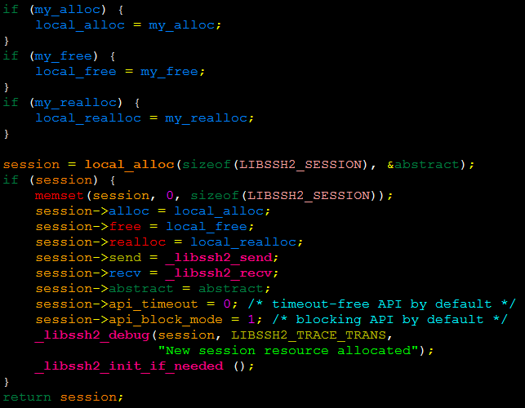

1. 自定义内存管理
2. 自定义send和recv
3. 默认阻塞
4. Libssh2_session_handshake
5. 版本交换

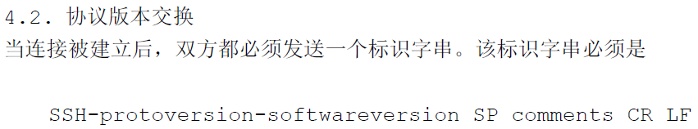

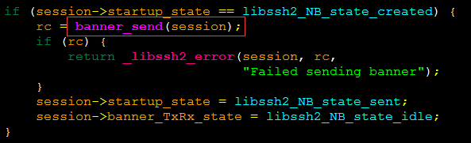

1. 加密协商



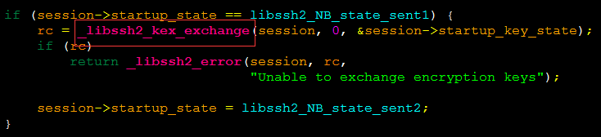

3. Libssh2_channel_forward_listen_ex

1) 发送SSH协议规定的全局命令



2) 把remote_host和remote_port插入listener的queue链表

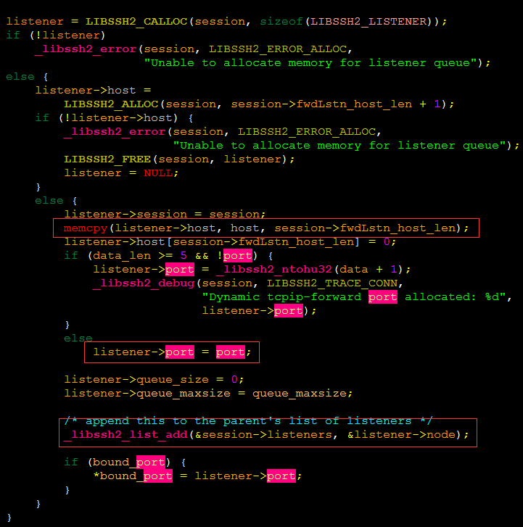

1. 如果指定的监听端口为0，就填充分配的端口；

这个其实就是localport，也就是中心连接设备的端口。

4. Libssh2_session_accept

1) 读取server数据包

1. 把listener里的一个节点删掉，插入session里面（换个位置，有点不好注意到）

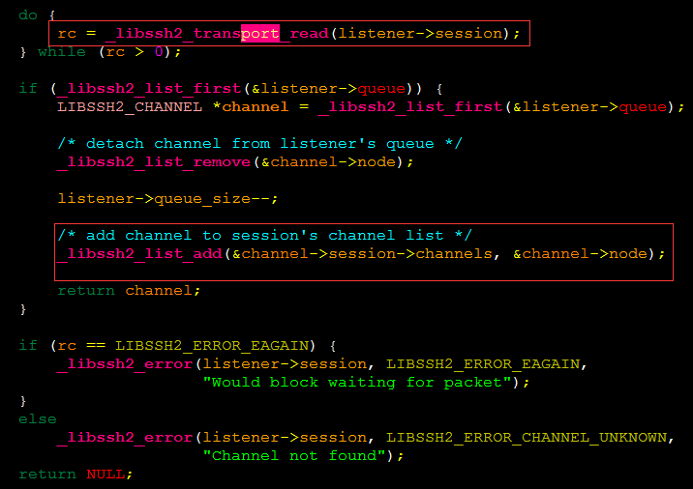

1. Libssh_session_read
2. 看下属于该session的数据包总大小是否可以接收

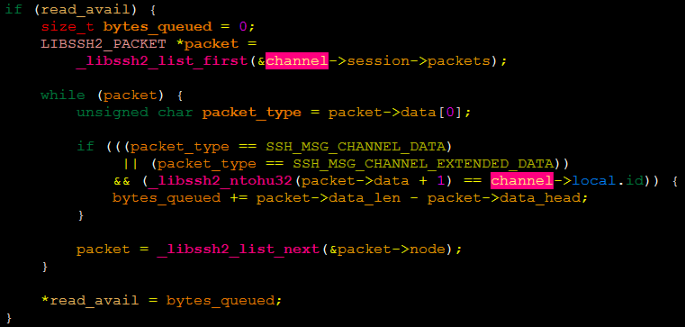

可以看出，data[0]是类型，data[1]之后一个long为channel的id，每次都要循环遍历socket接收到的所有package，以下是RFC的规定。

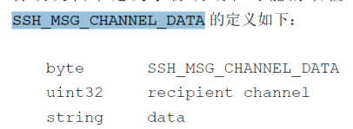

1. 其他操作为窗口大小的调整

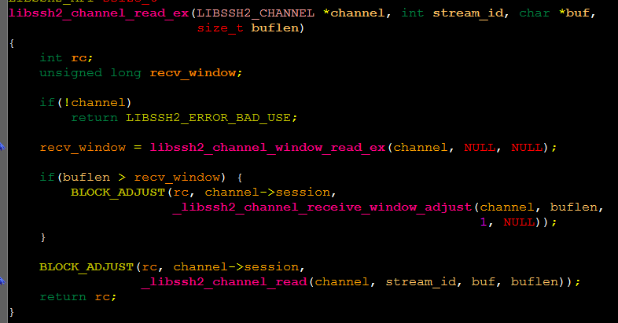

6.Libssh2_session_write

1. 压缩
2. 处理非阻塞的收包。
3. 处理各种状态



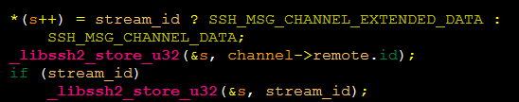

总结：

其实SSH的session的概念，就是使用了TCP粘包的一般解决方案，手机的接入模块也基本都使用这种方法：就是把识别学习嵌入包体，SSH就是把session_id放在包的第二个字节之后，接入模块则一般把验证学习和包的长度放在头部。